СИСТЕМА МЕНЕДЖМЕНТА КАЧЕСТВА И ЕЕ ПРИМЕНЕНИЕ

В ОБРАЗОВАНИИ

Применение системы менеджмента качества является стратегическим решением для организации, которое может помочь улучшить результаты ее деятельности и обеспечить прочную основу для инициатив, ориентированных на устойчивое развитие.
Системной основой международных стандартов [9,10,15, 27] являются восемь принципов менеджмента качества:
  - Ориентация на потребителя;
  - Лидерство руководителя;
  - Вовлечение работников;
  - Процессный подход;
  - Системный подход к менеджменту;
  - Постоянное улучшение;
  - Принятие решений, основанное на фактах;
  - Взаимовыгодные отношения с поставщиками.
Основными этапами построения систем качества в образовательном учреждении являются следующие.
Первым и наиболее ответственным этапом создания любой системы является формулирование ее целей и задач.
Основополагающим принципом ТQМ, нашедшим отражение в стандартах ИСО серии 9000, является ориентация на удовлетворение требований и ожиданий потребителей и всех заинтересованных сторон. Поэтому, приступая к созданию системы качества (СК), необходимо в первую очередь определить, на выполнение чьих запросов она будет ориентирована.
Кроме внешних потребителей, в повышении качества и создании собственной системы качества заинтересовано и само предприятие (организация, фирма и т.д.), так как от решения этих проблем зависит его конкурентоспособность на рынке. При этом внутренние требования работников касаются различных сторон его работы, влияющих на результаты деятельности (масштабы финансирования и самофинансирования по различным каналам, размеры и структура заработной платы по должностным группам и др.).
На основании анализа требований потребителей возможна объективная постановка целей СК и основных задач, решение которых направлено на достижение этих целей.
Схема этапов создания СК приведена в таблице 2.
Таблица 2 - Основные этапы создания системы качества [9,27]
1 этап | Принятие высшим руководством решения о создании СК согласно концепции и требованиям стандартов серии ИСО 9000
2 этап | Формирование рабочей комиссии и назначение ее руководителя
3 этап | Создание необходимого уровня осведомленности сотрудников предприятия по вопросам качества: ознакомление и изучение стандартов серии ИСО 9000
4 этап | Оценка фактического состояния предприятия и планирование деятельности по внедрению СК
5 этап | Документальное оформление системы
6 этап | Оперативное внедрение
7 этап | Организация внутреннего аудита СК
8 этап | Сертификация системы менеджмента качества

Рассмотрим каждый из этапов [9, 15, 27].
1 этап. На данном этапе руководитель предприятия издает приказ, в котором излагает решение высшего руководства о создании СК на основе международных стандартов ИСО серии 9001 «Система менеджмента качества. Требования» [15], тем самым официально утвердив ее и одобрив. Главным требованием этого этапа является то, что участие высших руководителей организации в разработке и совершенствовании системы менеджмента качества (СМК) должно быть очевидным для всех.
2 этап. Приказом руководителя создается рабочая группа разработки и внедрения системы управления на основе качества, в чьи обязанности входит выполнение требований следующих параграфов пункта 5.1 стандарта ИСО 9001:
- доведение до сведения организации важности выполнения требований потребителей, а также законодательных и обязательных требований;
- разработка политики в области качества;
- обеспечение разработки целей в области качества;
- проведение анализа со стороны руководства;
- обеспечение необходимыми ресурсами.
В группу входят представители каждого из подразделений предприятия.
3 этап. Первый шаг в практической реализации создания СМК – обучение руководителей структурных подразделений, в ходе которого постепенно должна вырисовываться структура будущей СМК.
Руководство должно своим личным примером, имея знания по философии ИСО 9000, показывать, что недостаточное или неполное убеждение всего персонала в определяющем значении качества означает в конечном счете крах проекта.
Следующий шаг – работа с коллективом образовательного учреждения, в результате которой каждый сотрудник должен осознать свою роль, ответственность, полномочия и обязанности в рамках СМК. На данном этапе сотрудникам разъясняется следующее:
- определение терминов;
- польза от СК;
- ответственность руководителей и сотрудников во время и особенно после внедрения СК;
- подход, принятый при внедрении СК;
- проект календарного графика;
- разделы (элементы) СК, соответствующие требованиям ИСО серии 9001.
Этот процесс должен обязательно отражаться в соответствующих документах как доказательство выполнения требований элемента «Менеджмент ресурсов» в его части «человеческие ресурсы».
4 этап. Оценка фактического состояния учреждения и планирование деятельности по внедрению СК.
На данном этапе необходимо оценить фактическое состояние организации с тем, чтобы определить, есть ли входные данные для построения СК, и если есть, то их обозначить.
В первую очередь необходимо начать анализ процессов жизненного цикла.
После анализа этапов жизненного цикла становится ясно, готово ли предприятие к внедрению СК. При положительных результатах анализа целесообразно перейти к планированию деятельности по внедрению СК.
Высшее руководство должно установить в стратегических и оперативных планах цели, стоящие перед организацией в области качества. По возможности, эти цели должны быть сформулированы не только для всей организации, но и для отдельных его подразделений. Эти цели должны относиться к основным направлениям деятельности организации, быть измеримыми и учитываться в схеме анализа, направлены на обеспечение непрерывного совершенствования.
Планирование качества должно начинаться с процессов, входящих в систему менеджмента качества. Для стандартных процедур планирование качества может осуществляться с использованием существующих методик. Вместе с тем, новые виды деятельности, контракты или проекты могут потребовать составления специальных планов качества.
Планы качества могут быть такими же краткими, как и контрольные листы или операционные карты, и содержать ссылки на другие составные части системы.
Последующим шагом является углубленный анализ фактического состояния действующей документации, ее состава и содержания с тем, чтобы, найти, идентифицировать, зарегистрировать, упорядочить содержащиеся в ней требования по элементам СК.
Оценка анализа фактического состояния должна производиться рабочей группой во всех подразделениях, задействованных СК.
5 этап. Документальное оформление системы.
На этом этапе оформляются и рассылаются документы по политике в области качества, намечаются и определяются организационные обязанности, составляется и рассылается проект «Руководства по качеству», разрабатываются методики и рабочие инструкции.
6 этап. Оперативное внедрение СК.
Данный этап частично совпадает с документальным оформлением системы. На этом этапе принимаются меры к тому, чтобы персонал был полностью задействован в процессе внедрения, составляется список используемых документов и там, где это необходимо, «отшлифовываются» и исправляются документы. Это означает, что на данном этапе устанавливается, как в действительности будет функционировать система, все ли исполнители придерживаются определенных требований и действуют в соответствии с предписанными процедурами и правилами, насколько проделанная работа отвечает поставленным при разработке проекта целям, как действующая система качества способствует вскрытию потенциалов улучшения качества.
Анализ зарубежной практики приводит к выводу о целесообразности создания под руководством представителя по качеству службы качества – рабочего органа СК. Службу качества целесообразно создавать на базе проектной команды по внедрению СК.
В соответствии с требованиями стандартов ИСО, основными задачами службы качества в организации следует считать:
- участие в разработке и корректировке политики организации в области качества;
- методическое руководство внедрением, функционированием и совершенствованием СК;
- координация работ по обеспечению качества;
- разработка и текущий контроль за реализацией целевых научно-технических программ повышения качества;
- выявление фактических и потенциальных проблем качества;
- методическое руководство деятельностью групп качества;
- определение состава необходимых работ по обеспечению, управлению и улучшению качества;
- контроль материально-технической базы, обеспечивающей предоставление продукции (услуг) надлежащего качества;
- разработка специальных методов (статистических и др.) обеспечения качества;
- сбор, накопление, систематизация, обработка, анализ и обобщение информации о качестве;
- формирование и ведение фонда нормативной и методической документации по вопросам качества;
- разработка обучающих программ по вопросам обеспечения качества.
Служба качества охватывает широкий круг вопросов – от формирования стратегических решений в области качества до линейного руководства изготовлением продукции (предоставлением услуг).
Необходимо назначить представителя руководства по качеству, подотчетного руководителю предприятия. Руководитель службы качества должен занимать достаточно высокое положение в иерархии руководства и иметь возможность распоряжаться определенными ресурсами.
7 этап. Организация внутреннего аудита системы качества.
Согласно ИСО 9000, аудит – систематическая и объективная деятельность для выявления степени выполнения требований, относящихся к согласованному предмету проверки, выполненная одним или более лицами, независимыми от того, что проверяется.
Аудит качества – систематический и независимый анализ, позволяющий определить соответствие деятельности и результатов в области качества запланированным мероприятиям, а также эффективность внедрения мероприятий и пригодность поставленным целям.
Аудит качества применяется в основном к системе качества или к таким ее составляющим, как продукция (услуга) и процессы. Исходя из этого, в зависимости от объекта аудита, различают аудит системы качества, аудит качества продукции и аудит качества процессов.
Аудит системы качества предназначен для оценки соответствия системы в целом или ее отдельных частей установленным требованиям. Непосредственными объектами аудита системы качества является деятельность подразделений предприятия. Нормативной основой для аудита являются стандарты ИСО серии 9000 на системы качества и соответствующая документация предприятия.
Аудит качества продукции проводится для того, чтобы:
- объективно оценить, достигнуты ли требуемые значения показателей качества продукции;
- обеспечить сохранение достигнутых значений показателей качества продукции.
Аудит качества процесса проводится для того, чтобы:
- оценить возможности обеспечения качества в ходе процесса;
- обеспечить требуемые значения параметров качества процесса.
Нормативной основой аудита качества процесса служат спецификация и процедура процесса, инструкции по выполнению работ и контролю.
8 этап. Сертификация системы менеджмента качества, которая включает в себя организацию работ (предсертификационный этап) и три этапа сертификации:
1 этап – предварительная оценка СК;
2 этап – проверка и оценка СК и организации;
3 этап – инспекционный контроль сертифицированной СК.
Предсертификационный этап начинается с регистрации заявки от предприятия, претендующего на сертификацию СК в Регистре систем качества Госстандарта России.
Модель системы качества
В стандарте ISO 9001:2000 [15] определена модель процессного подхода. Главной целью современного менеджмента является планирование, внедрение, измерение и улучшение процессов. В стандарте ISO это описывается с помощью элементов:
- ответственность руководства;
- менеджмент ресурсов;
- процессы жизненного цикла продукции;
- измерение, анализ и улучшение в контуре регулирования, который символизирует эту замкнутую последовательность действий для макро- и микропроцессов, ориентируется на фазы цикла Деминга (PDCA – Plan – Do – Check – Act = Планируй – Внедряй – Проверяй – Корректируй) и требует реализации установленного потенциала улучшения.
Процессы, происходящие на каждом конкретном предприятии, не могут быть описаны в стандарте. Поэтому модель, предлагаемая в стандарте, оказывает существенную поддержку при разработке СМК, основанной на процессном подходе. Процессный подход обеспечивает:
- взаимосвязь всех видов деятельности, их согласованность и направленность на достижение целей организации;
- возможность анализа процесса, его совершенствования и приспособления к изменениям, оценки влияния на другие процессы;
- облегчение управления организацией;
- объединение людей и усиление командной работы.
Системный подход предполагает представление организации как системы взаимодействующих динамических процессов и направлен на:
- создание такой системы, при которой заданные цели достигаются наиболее эффективным путем;
- понимание взаимозависимости между процессами системы;
- непрерывное улучшение системы посредством измерения и оценивания.
Требования стандарта предназначены содействовать постоянному улучшению СМК и предлагаемой потребителю продукции. Структура требований стандарта ISO 9001:2000 представлена на рисунке 2.
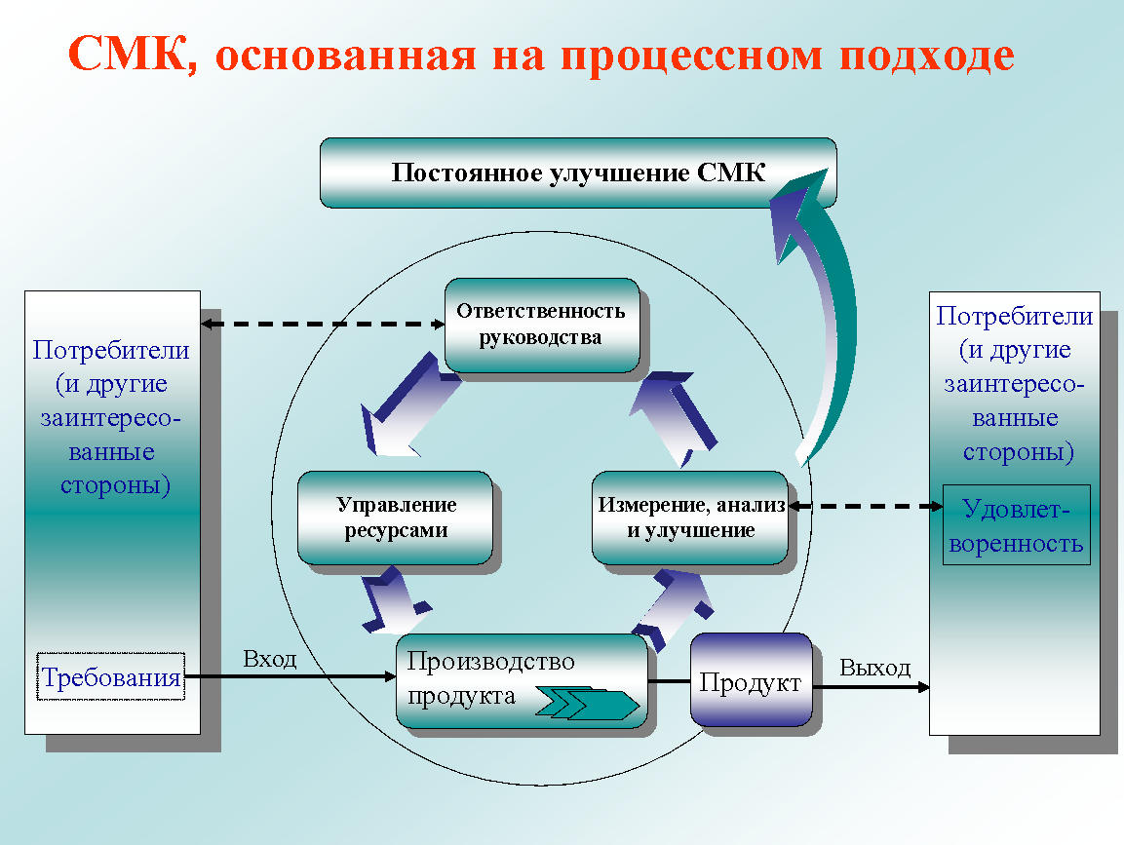Рисунок 2 - Модель системы менеджмента качества, основанная
на процессном подходе [15]
Общие требования к системе менеджмента качества изложены в разделе 4, пункта 4.1 стандарта ISO 9001 и сводятся к тому, что организация должна:
- определить процессы, необходимые для системы менеджмента качества, и их применение во всей организации;
- определить последовательность и взаимодействие этих процессов;
- определить критерии и методы для обеспечения результативности и эффективности как при осуществлении, так и при управлении каждым процессом;
- обеспечить наличие ресурсов и информации, необходимых для поддержки этих процессов и их мониторинга;
- осуществлять мониторинг, измерение и анализ этих процессов;
- принимать меры, необходимые для достижения запланированных результатов и постоянного улучшения этих процессов;
- управлять при помощи специально разработанной и поддерживаемой в рабочем состоянии документации.
Таким образом, на основании изучения теоретических основ качества образования делаем ряд важных выводов:
- Качество становится одной из главных целей развития образования. Любое реформирование образования ставит своей целью повышение качества образования.
- Понятие «качество» на протяжении многих лет претерпевало изменения. В настоящее время качество трактуется как совокупность характеристик, удовлетворяющих определенным требованиям.
- В современной педагогической литературе широко интерпретируется понятие «качество образования». Несмотря на многочисленные определения, качество образования связывается с потребностями общества, личности, работодателя и других целевых групп.
- Менеджмент качества образования – многоэтапный и сложный процесс, но необходимый в среде, в которой сегодня работает образовательное учреждение.

СПИСОК ИСПОЛЬЗОВАННОЙ ЛИТЕРАТУРЫ
- Азарьева В.В., Круглов В.И., Пузанков Д.В., Е.А. Рябинина, Степанов И.В., Степанов С.А., Ященко В.В. Системы качества образовательных учреждений. Лучшие практики. – СПб.: Изд-во СПбГЭТУ «ЛЭТИ», 2010. 440 с.
- Арутюнян М.М., Гапич А.Э., Игропуло И.Ф., Шаповалов В.К. и др. Экспертиза в образовании. Ставрополь: Мир данных,2014. 155 с.
- Борбовский Г.А., Нестеров А.А., Трапицин С.Ю. Управление качеством образовательного процесса: монография. СПб, 2001. 360 с.
- Бордовский, Г. А. Международная сертификация системы менеджмента качества университета – основа его признания и конкурентоспособности в мировом образовательном пространстве / Г. А. Бордовский // Вестник Герцен. ун-та. – 2009. – № 3. – С. 33–37.
- Бордовский, Г.А. Мониторинг качества педагогического образования: состояние и проблемы / Г.А. Бордовский, С.Ю. Трапицын, О.А. Граничина // Стандарты и мониторинг в образовании. – 2008. – № 6. – С. 28–34.
- В.В. Азарьева, В.И. Круглов, Е.А. Рябинина, В.С. Соболев, И.В. Степанов, С.А. Степанов, В.В. Ященко. Типовая модель системы качества образовательного учреждения. Руководство по качеству. – СПб.: ООО «Технолит», 2009. 39 с.
- Власова О.В., Хасбутдинова Л.В. Менеджмент качества и инновации в образовании: региональный аспект. Том 2 коллективная монография. В 2 т. / О.В. Власова, Л.В. Хасбутдинова [и др.]; под общ. ред.
С.Н. Бабурина, Ю.Н. Клещевского. М.: Изд-во РГТЭУ, 2010. Т. 2. 376 с.
- Волкогон В.А., Ревин С.А. Создание системы менеджмента качества в профессиональном образовательном учреждении: пособие для руководителей профессиональных образовательных учреждений, разработчиков систем менеджмента качества и специалистов служб качества. Калининград: Изд-во БГАРФ, 2010. – 521с.
- ГОСТ Р ИСО 9000-2015 Системы менеджмента качества. Основные положения и словарь (с Поправкой) URL: http://docs.cntd.ru/document/1200124393 (дата обращения: 1.12.2019).
- ГОСТ Р ИСО 9001-2015 Системы менеджмента качества. Требования. URL: http://docs.cntd.ru/document/1200124394 (дата обращения: 1.10.2019).
- Казначеев, В. П. Здоровье нации, просвещение, образование Текст. / В. П. Казначеев. Москва-Кострома: Исследовательский центр проблем качества подготовки специалистов, 2006. — 248 с.
- Калдыбаев С.К., Бейшеналиев А.Б. Качество образовательного процесса в структуре качества образования // Успехи современного естествознания. – 2015. – № 7. – С. 90-97;
URL: http://www.natural-sciences.ru/ru/article/view?id=35495 (дата обращения: 14.12.2019).
- Клещевский Ю.Н., Хасбутдинова Л.В.Менеджмент качества и инновации в образовании: региональный аспект. Том 1 коллективная монография. В 2 т. / Ю.Н.Клещевский, Л.В. Хасбутдинова [и др.]; под общ. Ред. С.Н. Бабурина, Ю.Н. Клещевского. М.: Изд-во РГТЭУ, 2010. Т. 1. 480 с.
- Магомедов, Ш.Ш. Управление качеством продукции: Учебник / Ш.Ш. Магомедов, Г.Е. Беспалова. - М.: Дашков и К, 2016. - 336 c.
- Международный стандарт ISO 9001-2000 Системы менеджмента качества – Требования. URL: http://niits.ru/public/2003/069.pdf (дата обращения: 1.12.2019).
- Нечаев, М. П. Контроль и оценка качества воспитательной деятельности образовательного учреждения / М.П. Нечаев. - М.: Центр "Педагогический поиск", 2017. - 176 c.
- Панасюк, В. П. Педагогическая система внутришкольного управления качеством образовательного процесса Текст.: дисс. . докт .пед. наук (13.00.01): защищена 1998/ В. П. Панасюк; Ин-т профтехобразования РАО. СПб., 2016.- 460 с.
- Распопин, О. А. Современные проблемы качества образования/ О. А. Распопин // Мир образования – образование в мире. – 2014. – № 1. – С. 224-229.
- Сластенин В.А. Качество образования как социально-педагогический феномен // Педагогическое образование и наука, 2015 № 1. С. 4-11.
- Спасская, В. Формирование законодательных основ контроля и оценки качества образования/ В. Спасская // Российское образование. – 2017. – № 1. – С. 3-9.
- Субетто А.И. Государственная политика качества высшего образования: концепция, механизмы, перспективы. Часть 2 // «Академия Тринитаризма», М., Эл № 77-6567, публ.11621, 03.11.2014
- Субетто А.И. Качество образования в России: состояние, тенденции, перспективы. СПб. - М–: ИЦПКПС, 2010. 498 с.
- Субетто, А. И. Десять симпозиумов «Квалиметрия человека и образования: методология и практика» 1992-2002 годы. Указательизданных статей и тезисов докладов Текст. / А. И. Субетто // Материалы
- Управление качеством / Под ред. С.Д. Ильенковой. - М.: ЮНИТИ, 2016. - 287 c.
- Шишов, С. Е. Мониторинг качества образования в школе Текст. / С. Е. Шишов, В. А. Кальней М.:РПА, 2013.-352 с.
- Шурупова, Р. В. Качество образовательной услуги и профессионализм педагога / Р. В. Шурупова, И. И. Макарова // Высшее образование в России. – 2009. – № 3. – С. 169-171.000:2005(ru)
- ISO 9000: 2005 Системы менеджмента качества. Основные положения и словарь URL: https://www.iso.org/obp/ui/#iso:std:iso:9000:ed-3:v1:ru:term:3.3.1 (дата обращения: 12.11.2019).
- https://yar-kip.edu.yar.ru/ (дата обращения: 12.09, 30.11, 16.12.2019).

